PETEK, 17. 4. 2020

GLEDALIŠKI KLUB

Pozdravljeni, gledališčniki!

Najprej vam pošiljam preglednico opravljenih nalog:
 | VPRAŠANJA | PREDSTAVITEV GLEDALIŠČA | VIHAR V GLAVI
HANA
ZOJA
ERMIN
MIŠA
ZALA
IRIS
ENEJ
Te naloge so bile oddane do 16. 4. 2020 zjutraj.

Vabim vas k spremljanju bloga veselega gledališča, kjer objavljam zanimive povezave, novice, ideje, predstave …
https://veselogledalisce.blogspot.com/

Danes sta pred vami dve nalogi.

1. O gledališču – kviz
Najprej boste na spodnji povezavi rešili kviz.

Kako vam je šlo? Zagotovo ste se naučili kaj novega !
2. Lutka na palici
V šoli smo izdovali prstne lutke. Vaša današnja naloga pa je izdelava lutke na palici.
Uporabite material, ki ga imate doma. Za palico lahko uporabite slamico, palico za ražnjiče, paličico sladoledne lučke, odsluženo pisalo, vejo …
Tema: živali
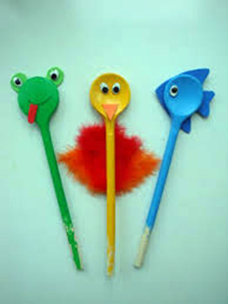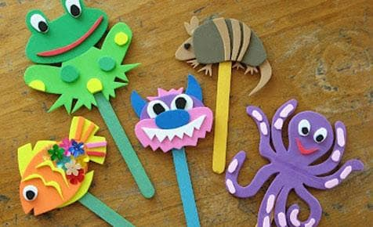
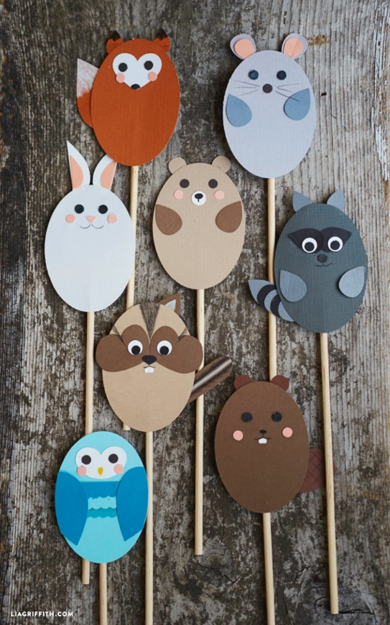
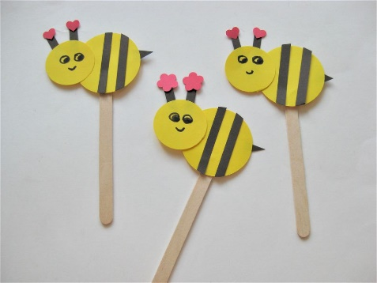
Na fotografijah je le nekaj idej. Bodite ustvarjalni in dajte domišljiji prosto pot!

Fotografijo vaše lutke na palici pričakujem do petka, 24. 4. 2020.

Želim vam lep vikend!

